**TUGAS 2**

SISTEM MANAJEMEN BASIS DATA

**NAMA : YOGA ADI WIDAGDO**

**NIM : L 200150085**

**KELAS : B**

1. **Berikut ini adalah tabel berdasarkan er Diagram pada tugas 1**

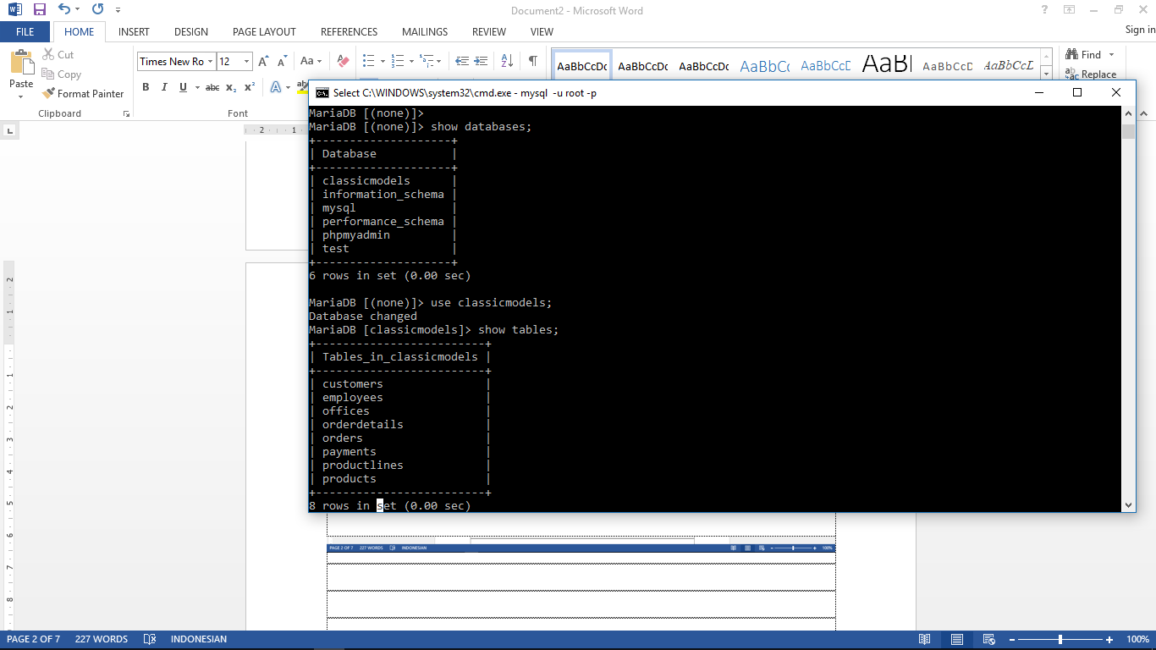

1. **Membuata ROLE 3 buah :**

* **ownerRETAIL**
* **SupervisorMANAGER**
* **operatorKASIR**

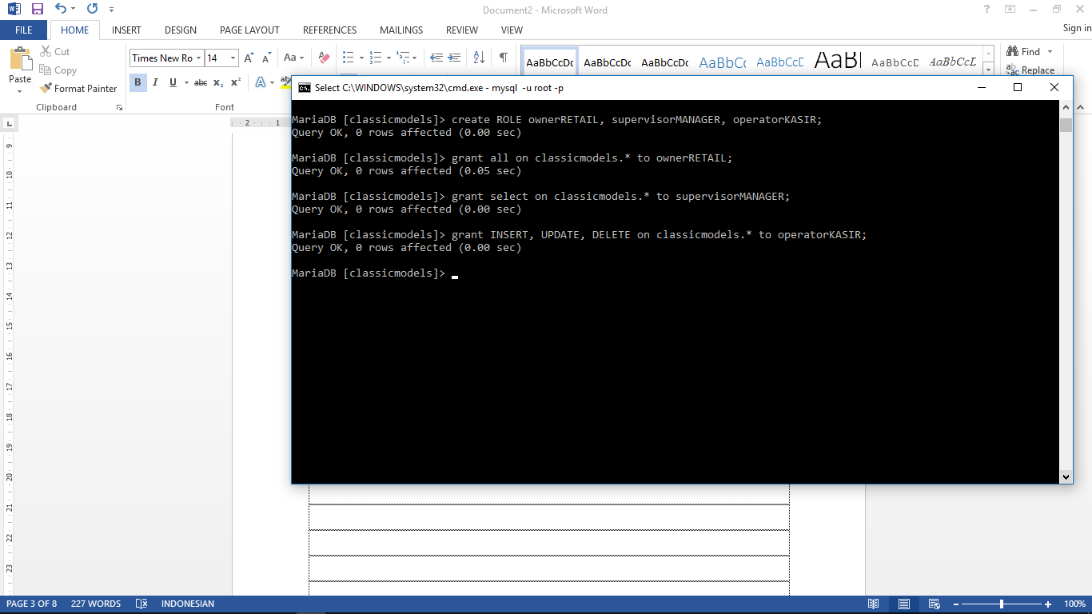

1. **Memberikan hak akses pada ROLE:**

Untuk memberi hak akse pada ROLE dapat digunakan perintah GRANT.

* Perintah berikut memberi hak akses penuh pada role “ownerRETAIL” ke database calssicmodels:



* Perintah untuk memberikan hak akses perintah **SELECT** pada role “supervisorMANAGER”:



* Perintah untuk memberikan hak akses perintah **INSERT, UPDATE dan** **DELETE** kepada role “operatorKASIR”



1. **Memberikan hak akses dalam ROLE pada user:**

Misal terdapat satu user account sebagai developer, satu user account hanya bisa membaca saja, dan dua user account memiliki hak akses baca dan tulis.

Membuat 3 user account:

* create user RETAIheni@localhost identified by ‘heni’

User RETAILheni di localhost dengan password ‘heni’. User ini akan berlaku sebagai pemilik retail.

* create user MANGERheni@localhost identified by ‘heni’

User MANAGERheni di localhost dengan password ‘heni’. User ini akan berlaku sebagai supervisor manager.

* create user KASIRheni@localhost identified by ‘heni’

User KASIRheni di localhost dengan password ‘heni’. User ini akan berlaku sebagai operator kasir.

1. Membuat user account

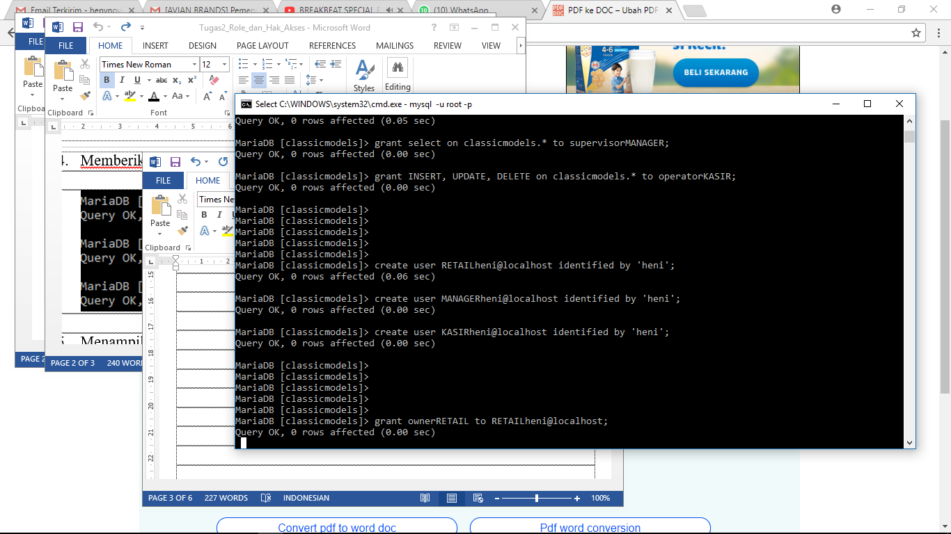

1. Memberikan hak akses ROLE pada user:

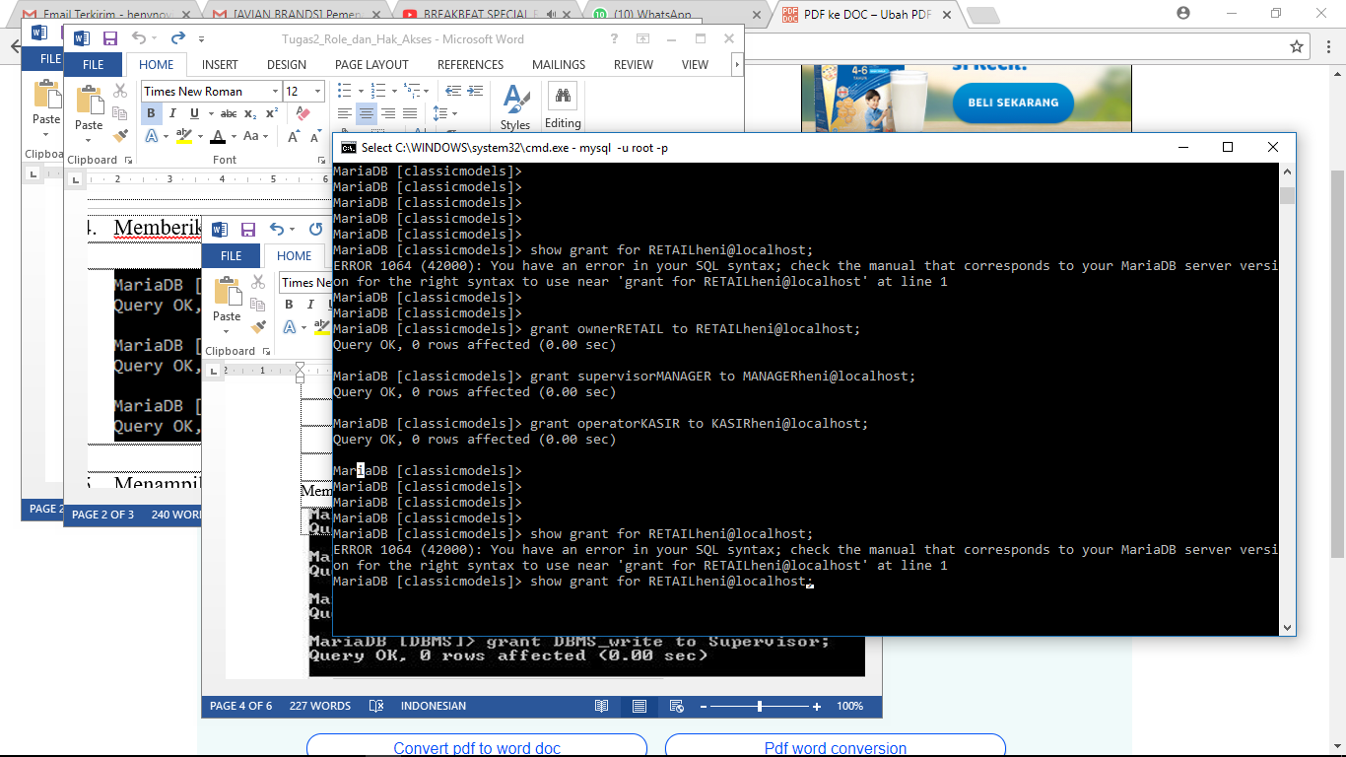

1. Tampilkan hak akses dari user:

* user RETAIheni@localhost identified by ‘heni’

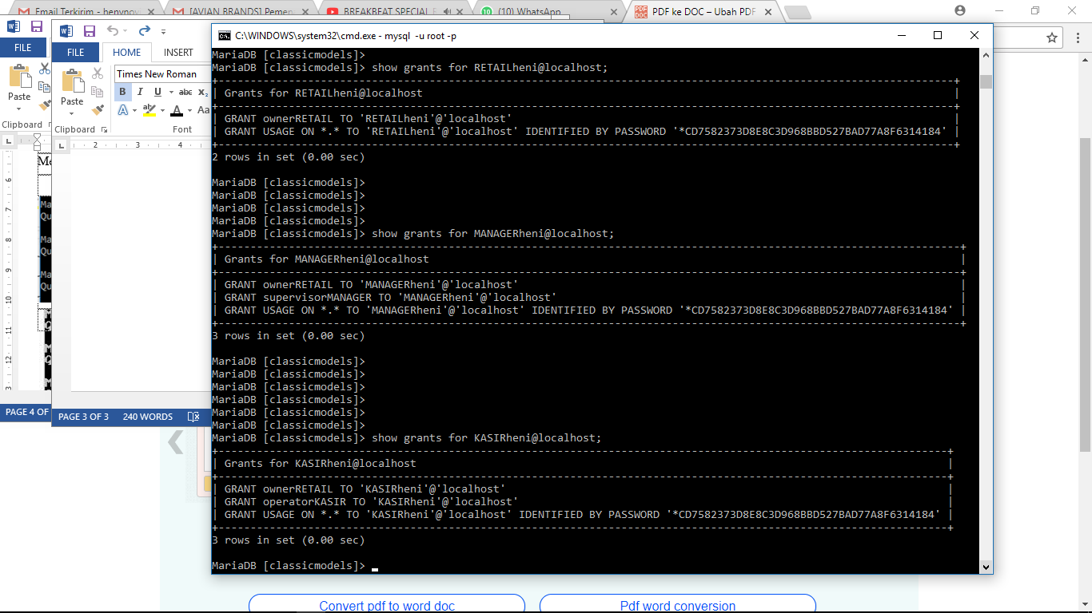

* user MANGERheni@localhost identified by ‘heni’



* user KASIRheni@localhost identified by ‘heni’



**PENJELASAN :**

* **Ownerretail** adalah pemilik maka ia di bolehkan melakukan seluruh akses.
* **Supervisor** adalah manager maka ia di bolehkan melakukan akses write dan read yaitu insert, update, delete dan select untuk cek barang dan membetulkan kesalahan.
* **Operator** adalah kasir maka ia di bolehkan melakukan akses write yaitu insert, update, delete karena di gunakan untuk keperluan input barang saja.